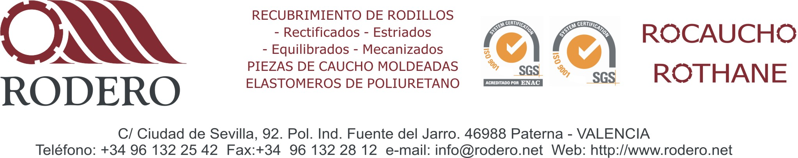

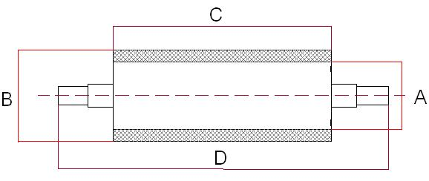

DIMENSIONES (indicadas en mm.):

A= Ø del núcleo a recubrir:
B= Ø del núcleo recubierto y tolerancia: |  | +/- mm
C= Longitud del rodillo a recubrir:
D= Longitud del rodillo incluidos los ejes:

TIPO DE CAUCHO (SOLO RELLENAR EN CASO DE QUE SE CONOZCA):

Familia (NR, NBR, EPDM, SILICONA, EBONITA, ETC)
Dureza (Sh.A):
Color preferente:

EMPLEO DEL RODILLO:
Sector industrial al que pertenece:
Tipo de máquina / Trabajo que realiza:
Marca / Modelo de máquina:

CONDICIONES DE TRABAJO:
Temperatura de trabajo (ºC) | Mínima: |  |  | Máxima: |  | Habitual:
Agentes químicos en contacto:

Velocidad de giro (r.p.m.:)

Presión que soporta (Kg/cm²)

Otros:

